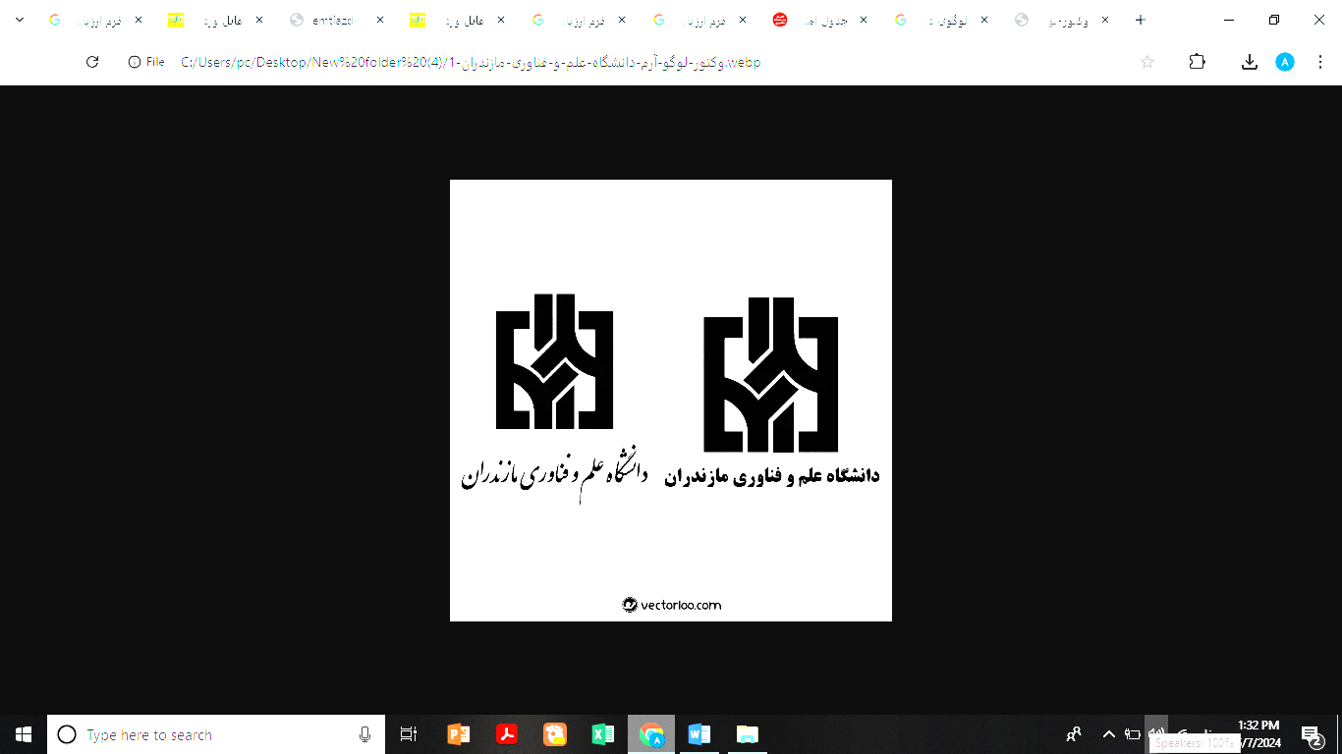
دانشگاه علم و فناوری مازندران
دانشکده مهندسی برق و کامپیوتر
بسمه تعالی

فرم شماره 1
فرم پذیرش مصاحبه علمی داوطلبان آزمون نیمه متمرکز دکتری تخصصی 1404
الف- مشخصات فردی:
نام و نام خانوادگی: | شماره پرونده: | شماره داوطلب:
تاریخ تولد: | وضعیت اشتغال: | وضعیت نظام وظیفه:
وضعیت تأهل: | شماره تماس: | آدرس الکترونیکی:
محل سکونت:
ب- سوابق آموزشی:
1-مقاطع تحصیلی:
مقطع کارشناسی
دانشگاه محل تحصیل: | رشته تحصیلی: |  | گرایش: | دوره:
سال شروع: | سال خاتمه: |  | طول دوره (نیمسال): | معدل:
عنوان پایان نامه: |  |  | استاد راهنما: | نمره پایان نامه:
مقطع کارشناسی ارشد
دانشگاه محل تحصیل: | رشته تحصیلی: |  | گرایش: | دوره:
سال شروع: | سال خاتمه: |  | طول دوره (نیمسال): | معدل (بدون پایان نامه):
عنوان پایان نامه: |  |  | استاد راهنما: | نمره پایان نامه:
2-مدرک زبان معتبر
سال اخذ مدرک | نمره اخذ شده | نام آزمون
3-برگزیدگی در المپیاد علمی-دانشجویی (کشوری-منطقهای)
تاریخ برگزاری | رتبه | نهاد برگزار کننده | عنوان المپیاد | ردیف
 |  |  |  | 1
 |  |  |  | 2
 |  |  |  | 3

ج- سوابق پژوهشی:
1-مقالات چاپ شده در مجلات
عنوان مقاله:...................................................................................................................................................................................................
نام نویسندگان (به ترتیب):...........................................................................................................................................................................
نوع مقاله: ISI ISC Scopus علمی-پژوهشی علمی-ترویجی
نام مجله:......................................................... سال انتشار.......................... مستخرج از پایاننامه غیرمرتبط با پایاننامه
ضریب تأثیر مجله (Impact Factor) ........................................... رتبه بندی مجله بر اساس شاخص Q ............................................

عنوان مقاله:...................................................................................................................................................................................................
نام نویسندگان (به ترتیب):...........................................................................................................................................................................
نوع مقاله: ISI ISC Scopus علمی-پژوهشی علمی-ترویجی
نام مجله:......................................................... سال انتشار.......................... مستخرج از پایاننامه غیرمرتبط با پایاننامه
ضریب تأثیر مجله (Impact Factor) ........................................... رتبه بندی مجله بر اساس شاخص Q ............................................

عنوان مقاله:...................................................................................................................................................................................................
نام نویسندگان (به ترتیب):...........................................................................................................................................................................
نوع مقاله: ISI ISC Scopus علمی-پژوهشی علمی-ترویجی
نام مجله:......................................................... سال انتشار.......................... مستخرج از پایاننامه غیرمرتبط با پایاننامه
ضریب تأثیر مجله (Impact Factor) ........................................... رتبه بندی مجله بر اساس شاخص Q ............................................

عنوان مقاله:...................................................................................................................................................................................................
نام نویسندگان (به ترتیب):...........................................................................................................................................................................
نوع مقاله: ISI ISC Scopus علمی-پژوهشی علمی-ترویجی
نام مجله:......................................................... سال انتشار.......................... مستخرج از پایاننامه غیرمرتبط با پایاننامه
ضریب تأثیر مجله (Impact Factor) ........................................... رتبه بندی مجله بر اساس شاخص Q ............................................
2-مقالات کنفرانسی
عنوان مقاله:...................................................................................................................................................................................................
نام نویسندگان (به ترتیب):..........................................................................................................................................................................
نام کنفرانس:............................................................. محل برگزاری:....................................................سال برگزاری:.................................
نوع کنفرانس: داخلی خارجی نوع مقاله: چکیده مقاله کامل نحوه ارائه مقاله: سخنرانی پوستر

عنوان مقاله:...................................................................................................................................................................................................
نام نویسندگان (به ترتیب):..........................................................................................................................................................................
نام کنفرانس:............................................................. محل برگزاری:....................................................سال برگزاری:.................................
نوع کنفرانس: داخلی خارجی نوع مقاله: چکیده مقاله کامل نحوه ارائه مقاله: سخنرانی پوستر

عنوان مقاله:...................................................................................................................................................................................................
نام نویسندگان (به ترتیب):..........................................................................................................................................................................
نام کنفرانس:............................................................. محل برگزاری:....................................................سال برگزاری:.................................
نوع کنفرانس: داخلی خارجی نوع مقاله: چکیده مقاله کامل نحوه ارائه مقاله: سخنرانی پوستر

عنوان مقاله:...................................................................................................................................................................................................
نام نویسندگان (به ترتیب):..........................................................................................................................................................................
نام کنفرانس:............................................................. محل برگزاری:....................................................سال برگزاری:.................................
نوع کنفرانس: داخلی خارجی نوع مقاله: چکیده مقاله کامل نحوه ارائه مقاله: سخنرانی پوستر

عنوان مقاله:...................................................................................................................................................................................................
نام نویسندگان (به ترتیب):..........................................................................................................................................................................
نام کنفرانس:............................................................. محل برگزاری:....................................................سال برگزاری:.................................
نوع کنفرانس: داخلی خارجی نوع مقاله: چکیده مقاله کامل نحوه ارائه مقاله: سخنرانی پوستر
3-مشخصات کتاب
نام نویسندگان (به ترتیب روی جلد) | سال انتشار | ناشر | نوع کتاب  (ترجمه یا تألیف) | عنوان کتاب | ردیف
 |  |  |  |  | 1
 |  |  |  |  | 2
 |  |  |  |  | 3
4-برگزیدگی در جشنوارهها و مسابقات علمی معتبر
تاریخ برگزاری | رتبه | نهاد برگزار کننده | عنوان جشنواره/مسابقه | ردیف
 |  |  |  | 1
 |  |  |  | 2
 |  |  |  | 3

5-اختراع ثبت شده (بین المللی یا مورد تأیید سازمان پژوهشهای علمی-صنعتی)
تاریخ ثبت | محل ثبت | عنوان اختراع | ردیف
 |  |  | 1
 |  |  | 2
 |  |  | 3
6-شرکت در کارگاههای تخصصی
تاریخ برگزاری | محل برگزاری | عنوان کارگاه | ردیف
 |  |  | 1
 |  |  | 2
 |  |  | 3
7-سایر فعالیتهای پژوهشی
عنوان فعالیت | ردیف
 | 1
 | 2
 | 3
 | 4
 | 5

لطفاً به سوالات زیر بصورت مختصر و واضح پاسخ دهید:
- به چه نرمافزارهای تخصصی تسلط دارید؟ (با ذکر میزان تسلط)

- به چه زبانهایی تسلط دارید؟ (با ذکر میزان تسلط)

- هزینه زندگی شما در دوره تحصیل چگونه تأمین خواهد شد؟

- آیا بورس تحصیلی دریافت کردهاید؟ از نظر سازمان مربوط ضوابط کار در طی تحصیل شما چگونه است؟

- در صورت نیاز میزان همکاری شما در زمینههایی مانند حل تمرین، تهیه دستور کار آزمایشگاههای آموزشی، همکاری در آزمایشگاههای آموزشی و پژوهشی به چه میزان خواهد بود؟

- چه ویژگی (علمی/عمومی/اخلاقی) در خود میبینید که در این پرسشنامه سوأل نشده و فکر میکنید میتواند در انتخاب شما موثر باشد؟

- این دانشگاه در انتخاب شما در الویت چندم است؟

- حداقل 3 مورد از موضوعات تخصصی مورد علاقه خود برای ادامه تحصیل در مقطع دکتری را به ترتیب الویت بنویسید.

- با چاپ چند مقاله علمی در طول دوره دکتری کار خود را مطلوب ارزیابی میکنید؟

اینجانب ............................................... ضمن تأیید صحت موارد فوق، اعلام میدارم چنانچه در هر زمان خلاف آن محرز گردد یا اصل مستندات بر حسب درخواست دانشگاه ارائه نگردد، دانشگاه میتواند در خصوص ادامه تحصیل یا قطع ارتباط تصمیمگیری نماید و هرگونه ادعای بعدی اینجانب از درجه اعتبار ساقط خواهد بود.
تاریخ
امضاء و اثر انگشت داوطلب

